活动说明

【关于张树义博士】
中国科学探险协会副主席、中国户外探险联盟发起人、华东师范大学教授。
张树义教授是我国第一个在亚马逊热带雨林进行长期科学研究和考察的生态学者，他在法国居里大学读博士期间，曾在位于法属圭亚那的亚马逊热带雨林工作和生活19个月，完成他的博士论文的野外研究部分；后来出版了《野性亚马逊》一书，该书获得国家科技进步二等奖。
2002年，他陪同中国科学院院长路甬祥先生到巴西境内的亚马逊考察。2008年，他带领万科董事长王石先生等一行重回他曾经工作过的位于亚马逊原始森林中的生态站，并乘坐小型飞机从法属圭亚那低空飞行至巴西。
2014年春节，他带领9名中学生、一位教师和一位企业家首次在位于秘鲁的亚马逊河上游考察，队员们集体的科考日记正在由华东师范大学出版社编辑出版。

【2013年旅程花絮】
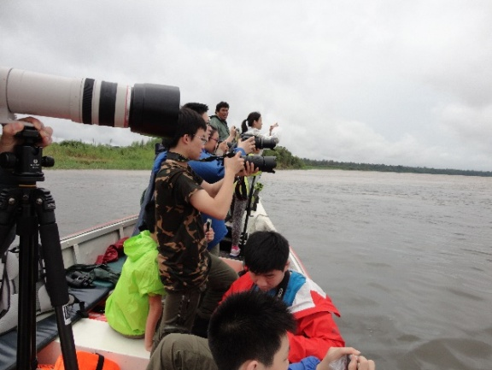
观察和拍摄亚马逊河豚
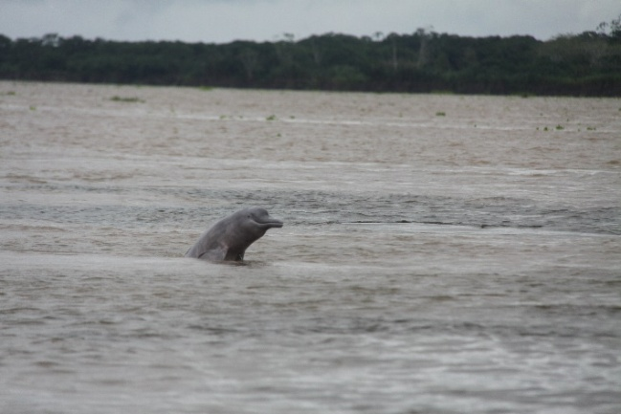
来自广西的中学生谢维伊拍到
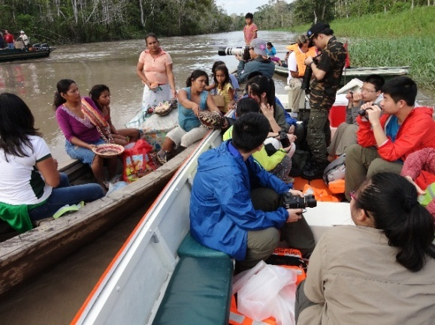
观察和拍摄蜘蛛猴，当地土著兜售他们的手工艺品
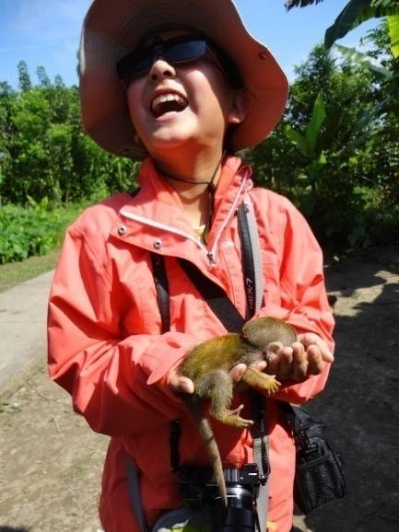
十岁的任希宸人生第一次手捧猴baby
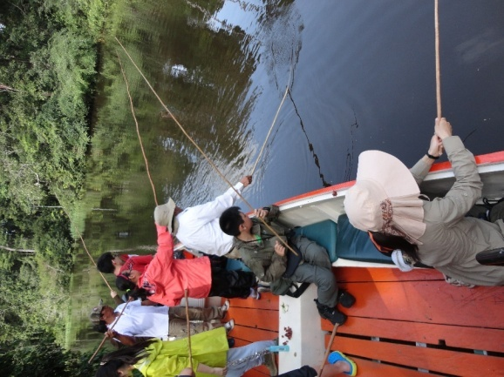
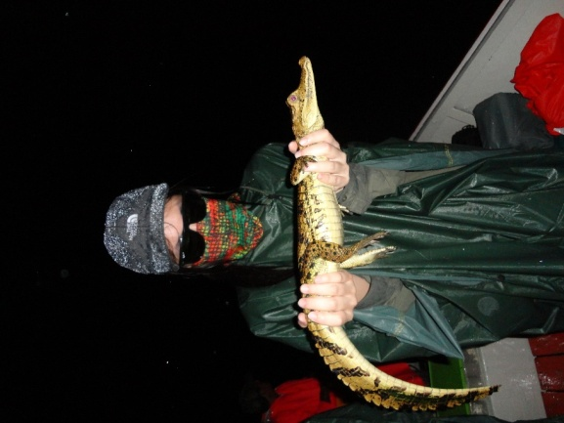
垂钓食人鱼
我们捉到了凯门鳄

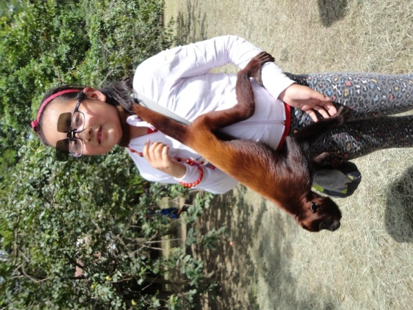
吼猴的零距离接触

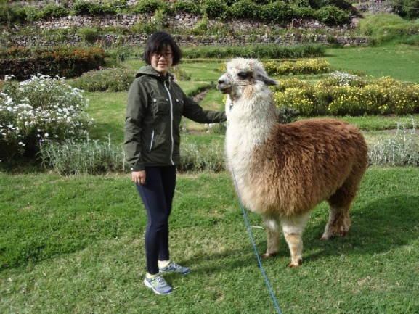
羊驼还比较友善
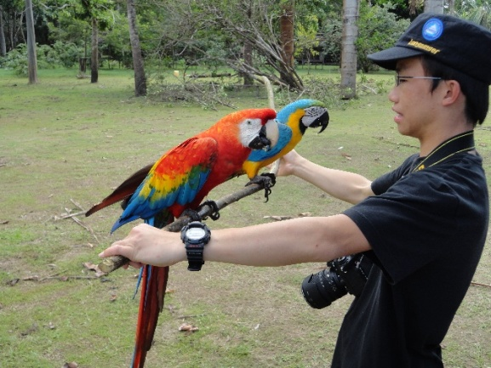
色彩的鹦鹉
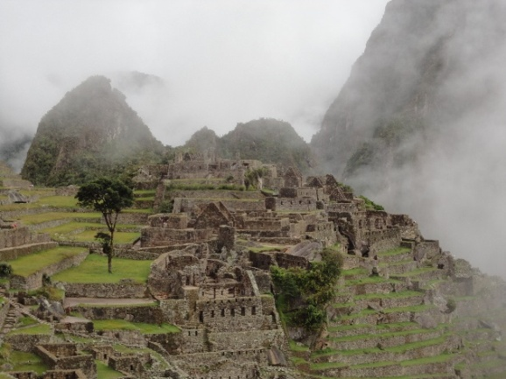
曾经的印加帝国-马丘比丘
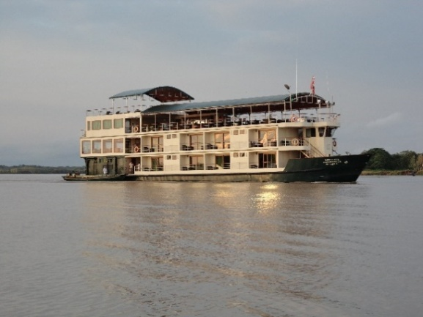
科考船“亚马逊之星”是2013年下水的新船。

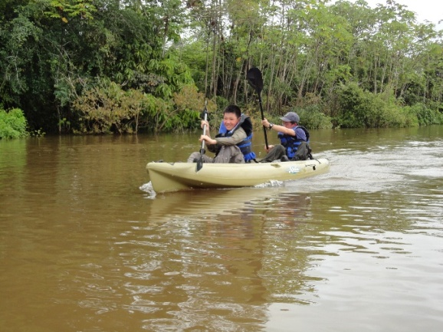
泛舟亚马逊
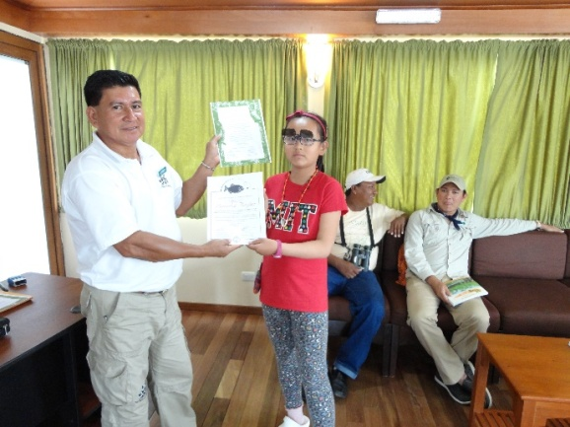
船长为同学们颁发科考证书
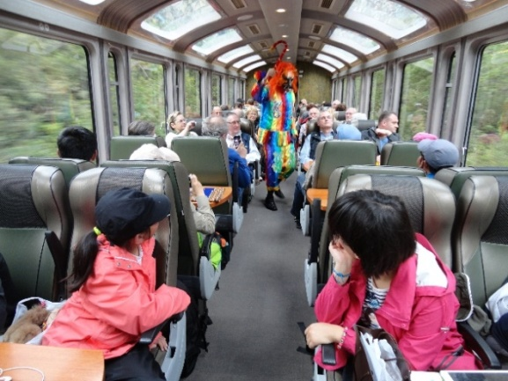
秘鲁的火车竟然如此有特色
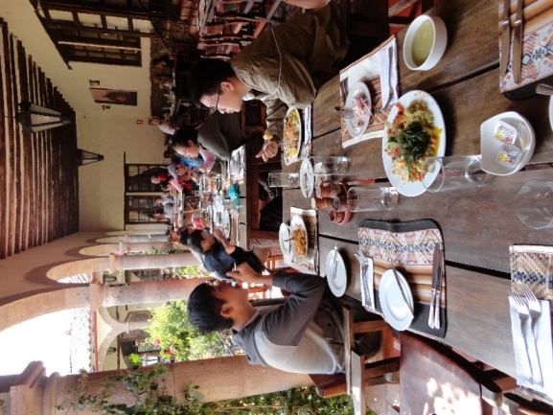
早餐，很多果汁来自森林里的野果

